XG616 自动酸值测定仪
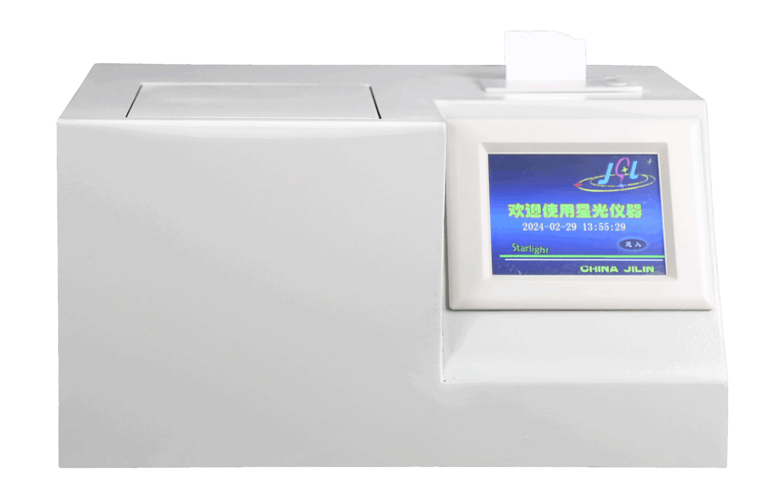

XG616 自动酸值测定仪（原XSZ-8型）依据GB/T264石油产品和润滑剂酸值测定法（颜色指示剂法）标准设计、制造。可广泛应用于电力、石油、化工、铁路、航空、商检及科研等部门。
工作原理
本方法用甲苯-异丙醇试剂萃取出试样中酸性成分，然后氢氧化钾-乙醇标液进行滴定。在到达终点时萃取液中指示剂由黄色变为绿色。酸值测定仪激光发射器发射出一束平行光束打在试样杯上，变色后的试样变色后会吸收这束光，引起光电型号变化，从而判断终点。
主要特点
- 双CPU控制，性能稳定
- 16位AD高精度数据采集
- 红外滴点检测，滴定检测精准
- 采用新型颜色传感器，测量精度高，有效避免人为误差
- 萃取液采用科学方法去除有毒物质
- 磁力搅拌无噪音
- 大屏幕液晶显示，中英文菜单可选，无标识按键
- 5.0真彩色触摸屏，显示美观，操作简单
技术指标
测量方式：中和法
测量范围：0.0001～2.000mgKOH/g
分 辨 率：0.0001mgKOH/g
示值误差：0.0001～0.100mgKOH/g ±0.005
0.1～0.4mgKOH/g之间 示值的5%
>0.4KOH/g 示值的15%
重 复 性： 0.01-0.1 0.02mgKOH/g
0.1-0.5 0.05mgKOH/g
0.5-1.0 0.07mgKOH/g
1.0-2.0 0.1mgKOH/g
测量杯数：6杯
相对湿度：≤ 80%RH（无冷凝）
环境温度；（5～45）℃
供电电源： AC220V±10% 50Hz±10%
功 率： ＜100W
外形尺寸： 400mm×270mm×220mm
重 量：5.5kg

